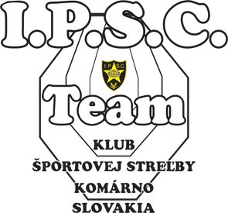

KLUB ŠPORTOVEJ STREĽBY KOMÁRNO

Hadovská cesta 6. 945 01 Komárno,
+421 949 681 428

I N V I T A T I O N
TO
INTERNATIONAL COMPETITION
Pozvánka na medzinárodné preteky

Mosquito handgun match 2015
Komárno - Slovak republic
2th May – 3th May 2015

For / pre

This invitation is official Match invitation for registered sportsman (sportswoman). Please use this invitation when you will cross the border to the Slovak republic.
Tato pozvánka je oficiálnou pozvánkou na preteky pre registrovaných športovcov. Prosím, použite túto pozvánku pri prechode hraníc so Slovenskou republikou.

Komárno 4.1.2015 Peter Sárkány
organizator team
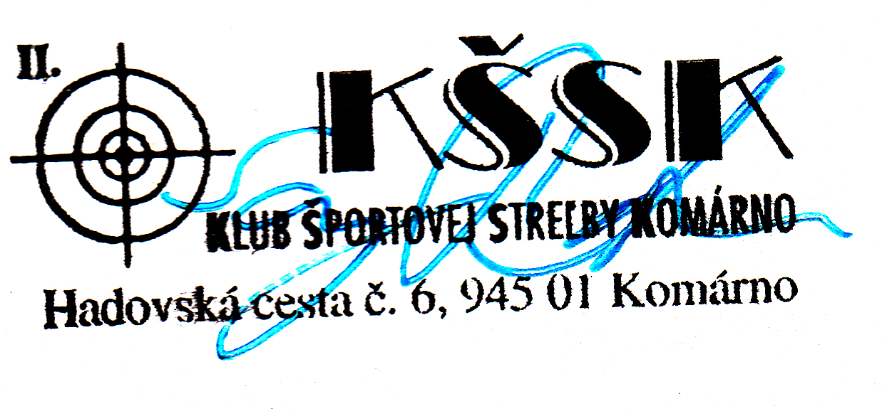
Match office contacts:
Tel.: +421 949 681 428
E-mail: dusan.veselsky@kssk.sk

